Fecha: 28 de Abril de 2015
Boletín de prensa Nº 1314

CONCEJO DE PASTO APRUEBA ADICIÓN PARA PRESUPUESTO MUNICIPAL

El Concejo Municipal aprobó en segundo debate el proyecto de acuerdo por medio del cual se adiciona al presupuesto de ingresos y gastos del municipio, $35 mil millones de pesos que se verán reflejados en los programas de inversión que hacen parte de las 7 líneas estrategias del Plan de Desarrollo ‘Pasto Transformación productiva’.

El Secretario de Hacienda Rodrigo Yepes Sevilla destacó que de esta cifra, $18 mil 500 millones corresponden a mayores recaudos en recursos propios del municipio. “Cuando al final del año recaudamos más de la meta, ese valor queda en caja para ejecutarse y debe incorporarse en la siguiente vigencia, a esto le llamamos recursos de balance que son los que quedan en saldos de tesorería al cierre de la vigencia fiscal”, manifestó.

Por mencionar algunos programas del Plan de Desarrollo a los cuales se destinará la inversión se encuentran:

$1.482 millones de pesos para adecuación de parques, $1.046 millones de pesos a programas de seguridad, $2.784 millones de pesos a proyectos de atención al adulto mayor, $1.322 millones de pesos a programas de cultura, $1.982 millones de pesos a programas de tránsito y transporte, $4.000 millones de pesos en mejoramiento de vías urbanas, $1.800 millones de pesos a mejoramiento de vías rurales, $1.600 millones de pesos en calidad educativa e infraestructura, $800 millones de pesos en escenarios deportivos, entre otros.

Contacto: Secretario de Hacienda, Rodrigo Yepes Sevilla. Celular: 3164215844

ESTE MIÉRCOLES 29 DE ABRIL SE MODIFICA ATENCIÓN LABORAL EN ALCALDÍA

Mediante Resolución N° 0269 del 27 de abril de 2015, la Subsecretaría de Talento Humano de la Alcaldía de Pasto, informa a la ciudadanía que se modifica temporalmente la atención laboral este miércoles 29 de abril de 2015, por tal razón no se prestará servicio al público; exceptuándose de la presente resolución a los funcionarios del Departamento Administrativo de Contratación, Secretaría de Tránsito y Transporte Municipal, miembros de los diferentes comités evaluadores de contratación que asistirán a las audiencias, Inspecciones Civiles y Penales, Casa de Justicia y Centro de Conciliación dependientes de la Secretaría de Gobierno.

Lo anterior obedece a la ejecución del Plan de Bienestar Social e incentivos vigencia 2015, en el cual se ha dispuesto de una actividad de sana convivencia para sus empleados en el marco del Día Internacional del Trabajador. Mayor información:http://sispasto.pasto.gov.co/links_pd/in_link.php?download=7068:res_0269_27_abr_2015_talento_humano

BARRIO BETANIA RECIBIÓ CUARTA JORNADA MOVIL DE CASA DE JUSTICIA

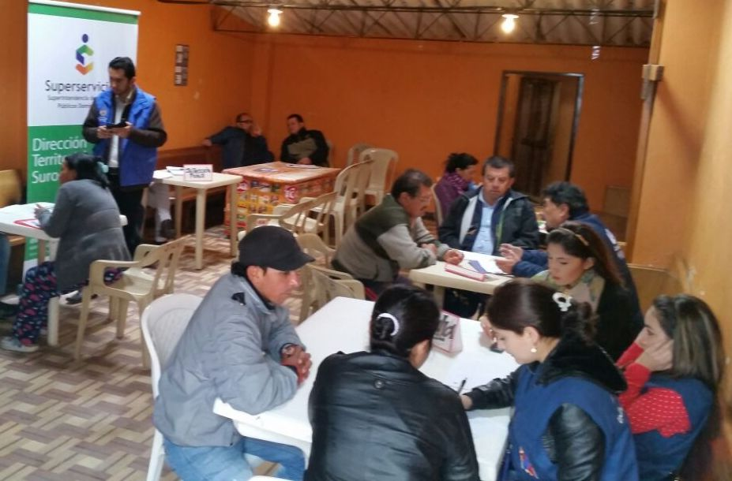

En cumplimiento a las políticas de descentralización administrativa que adelanta la Alcaldía de Pasto, se cumplió con éxito la cuarta jornada móvil de la Casa de Justicia en donde se atendieron a más de 170 habitantes del barrio Betania, indicó el secretario de Gobierno Álvaro José Gomezjurado.

En esta zona del suroriente de Pasto, el equipo interinstitucional en cabeza del director de la Casa de Justicia Estiven Bolaños, ofrecieron asesoría jurídica, capacitaron a los líderes en resolución de conflictos y atendieron las múltiples quejas y reclamos de la comunidad especialmente con la prestación de los servicios públicos.

La jornada estuvo acompañada de representantes de la Fiscalía, Defensoría del Pueblo, comisarías de familia y la Superservicios que recibieron las quejas de la comunidad y se comprometieron a dar una pronta respuesta a las mismas. Estas jornadas se realizarán en diferentes comunas de la ciudad para que la comunidad tenga un mejor acceso a la justicia.

Contacto: Secretario de Gobierno, Álvaro José Gomezjurado Garzón. Celular: 3016998027

PAGO DE INCENTIVOS A LOS BENEFICIARIOS DE MÁS FAMILIAS EN ACCIÓN

La Alcaldía de Pasto a través de la Secretaría de Bienestar Social y el Departamento para la Prosperidad Social - DPS, comunican a los beneficiarios del programa “Más Familias en Acción”, que del 30 de abril hasta el 19 de mayo de 2015, se llevará a cabo el pago de los incentivos monetarios a los beneficiarios del programa que han sido bancarizados. Es importante anotar que el cobro del incentivo debe hacerse a través de la red de cajeros Servibanca haciendo uso de la tarjeta débito (gris).
Aquellos beneficiarios que reciben el incentivo por la modalidad de giro, se adelanta desde el 28 de abril hasta el 29 de mayo del 2015 en Móvil Red principal carrera 24 Nº 1 – 33, centro calle 20 Nº 26 – 15, Unicentro calle 11 No 34 – 78 local 1 – 75 y en el terminal de transporte local 231, en jornada de 8:00 a 11:30 de la mañana y de 2:00 a 4:00 de la tarde a través de la modalidad de pico y cédula.

FECHA | PICO Y CÉDULA
Lunes | 1, 2
Martes | 3, 4
Miércoles | 5, 6
Jueves | 7, 8
Viernes | 9, 0

Se solicita llevar la copia de la cédula y el documento original del beneficiario. Para más información en las instalaciones de la Secretaría de Bienestar Social, antiguo Inurbe, en horario de 8:00 a 12:00 del medio día y de 2:00 a 5:00 de la tarde.

Contacto: Secretaria de Bienestar Social, Laura Patricia Martínez Baquero. Celular: 3016251175

IDEATÓN, SOLUCIONES INNOVADORAS QUE APORTAN A LA CIUDAD

En el marco de la Semana Internacional de laCreatividad e ‎Innovación, el Centro de Emprendimiento Digital y Tecnológico de Pasto Carlos César Puyana, iniciativa de la Alcaldía de Pasto y ParqueSoft, desarrollaron con éxito el primer Ideatón en el que participaron 91 personas entre ellos; niños y jóvenes quienes construyeron soluciones innovadoras frente a problemas sociales.

John Jaime Acosta Acosta, Líder de la Estrategia de Inspiración e Innovación de Oportunidades de ParqueSoft Pasto, afirmó que esta fue una oportunidad para que niños y jóvenes se empoderen de las problemáticas que afectan a la ciudad y proponer soluciones innovadoras, las cuales serán presentadas ante las Instituciones responsables y determinar cómo se puede dar viabilidad a las ideas presentadas.

RESULTADOS DE EVALUACIÓN: OBSERVATORIO DE ENFERMEDADES CRÓNICAS

De acuerdo con la metodología de unidades de análisis donde se intercambia saberes entre la comunidad y las instituciones, la Secretaría de Salud a través del Observatorio de Enfermedades Crónicas, convocó a los actores que trabajan con los temas de: seguridad alimentaria, atención de enfermedades crónicas y tabaco para evaluar los avances al respecto en el municipio de Pasto.

En cuanto a seguridad alimentaria y nutricional, se presentaron indicadores que servirán como prueba científica para evidenciar los avances frente al consumo, disponibilidad y aprovechamiento de alimentos saludables; sin embargo, problemas de malnutrición crónica en menores de 18 años, sobrepeso y obesidad en esta misma población, son algunas de las situaciones de riesgo para la nutrición.

En una nueva reunión los administrativos de las EPS e IPS, dieron a conocer el modelo de atención para pacientes de Enfermedades Crónicas (EC) de Pasto, el objetivo es buscar modelos de atención que enfoquen al paciente como a su núcleo familiar y lograr Atención Primaria para la Salud (APS).

En Pasto, de cada diez muertes, entre 4 y 6, son ocasionadas por EC no transmisibles; en cuanto a morbilidad, son reportados por consulta, alrededor de 25.000 casos por diabetes, neoplasias de pulmón y estómago, hipertensión, EPOC, enfermedad cerebro vascular y las isquémicas de corazón.

En la última convocatoria de esta estrategia se trató el tema de tabaco y se realizaron ajustes al decreto municipal 0957 de 2011, además se establecieron compromisos específicos de Inspección, Vigilancia y Control (IVC) sobre el tabaco.

Es así que la Dirección de Espacio Público de Pasto verificará que los vendedores ambulantes no vendan este producto al menudeo, la Secretaría de Gestión Ambiental se encargará de lo relacionado a publicidad exterior. De igual modo, la Secretaría de Gobierno realiza acciones en establecimientos de comercio en relación con la publicidad de tabaco la y Secretaría de Salud, en lo referente a espacios libres de humo.

Contacto: Secretaria de Salud, Carola Muñoz Rodríguez. Celular: 3183591581

Pasto Transformación Productiva

Oficina de Comunicación Social
Alcaldía de Pasto

